國立臺灣大學研究成果專利申請表
本校案號：
(由產學合作總中心填寫)
計畫合作機構 | 國科會  (請填寫本申請案所屬之經費來源，如：國科會、經濟部、農委會等) | □利用本校資源  (勾選本項則無需填計畫名稱及編號)
計畫名稱  及編號 | 101-2221-E-002-126-  (請附計畫經費核定清單或契約書影本)
計畫合作期限  及金額 | 自 101 年 8 月 1 日至 102 年 7 月 31 日  新台幣 2196000 元整
發明名稱 | 自動爬樓梯機器人平台  (Automatic stair-climbing robot platform)  非為原計畫名稱，應為其主要技術內容
擬申請之國家 | █中華民國 █美國 □其他：
附 件  (＊為必要文件) | █＊國立臺灣大學研究成果專利構想揭露書(附件一)  □相關文獻陳報表(附件二)  □前案檢索資料  □計畫經費核定清單(國科會計畫者)  □研究計畫補助合約書影本(非國科會計畫者)  □己公開或預計公開之相關文件(若於附件一第四點勾選公開或預計公開者)  □學位論文口試保密同意書影本  □與本案相關之文獻資料影本
提 案 人： （簽章）
單 位：
職 稱：
提案日期： 年 月 日

系 主 任

院 長

研 發 長

承辦單位：
研發處
產學合作總中心

※發明人專利費用分攤說明：
經本研發成果所衍生之相關權益義務，將依「國立臺灣大學研究發展成果及技術移轉管理要點」辦理，有關專利申請費用之分攤及研發成果權利金及衍生利益之分配如要點第七點及第十二點，條文如下：
七、專利申請費用之分攤
經研發處審議通過據以申請專利者，專利申請之申請費、證書費、第一期專利年費、事務所手續費及其他依法令應繳納之專利規費等(以下簡稱專利申請費用)，依下列原則分攤︰
(一)申請之專利費用分攤比率如下：由校方負擔45%、發明人負擔50%、發明人所屬單位(院系所)負擔5%；有資助機關補助案件者，校方負擔75%、發明人負擔20%、發明人所屬單位(院系所)負擔5%。
(二)本校依規定向資助機關申請補助專利相關費用而獲准後，其所申請之補助費用，由本校運用於研發成果管理維護及推廣。
(三)研究經費由基金會或私人企業提供者，亦得由經費提供者自行向有關專利主管機關申請，本校不負擔相關費用，其智慧財產權之歸屬仍應依第二點規定辦理。
(四)院系及相關單位不願負擔專利申請費用者，其負擔部分由學校負責，其相對技轉類建教合作收入(如授權金及衍生利益金)歸屬學校。
(五)專利審查過程中發明人有提出申復、補充、修正、答辯等情事者，前三次必要之費用依第一款規定比率分攤；第四次以上費用，由發明人先自行負擔，最後確認獲准通過時，再依第一款規定比率分攤。
經財務處同意之投資案件，有關費用分擔於簽陳校長同意後，不適用前項規定。
十二、研發成果權利金及衍生利益之分配
技轉類建教合作收入於扣除回饋資助機關之部分後，依下列比率分配︰
(一)專利授權案件，其分配比率如下：校方20%、發明人70%、發明人所屬單位(院系所)10%。
(二)非專利授權案件，其分配比率如下：校方40%、發明人50%，發明人所屬單位10%。
經財務處同意之投資案件，有關費用分配於簽陳校長同意後，不適用前項規定。

附件一、國立臺灣大學研究成果專利構想揭露書
本校案號：
(由產學合作總中心填寫)
提案日期：中華民國 年 月 日
一、發明名稱 | 中文：自動爬樓梯機器人平台  英文：(Automatic stair-climbing robot platform)
二、提 案 人 | 姓名 |  |  |  | 羅仁權 |  |  | 服務單位 | 台灣大學電機系 |  |  | 職稱 |  |  |  | 教授
二、提 案 人 | 電話 |  |  |  | 02-3366-9822 |  |  | e-mail | renluo@ntu.edu.tw
三、權利歸屬 | ■臺大  □共有：與 共有，共有比例為 ％： ％  (請填寫共有機構名稱) (臺 大 ：共有機構)  □其他：
四、本申請案是否已公開? | ※根據中華民國及美國專利法規定，凡案件於申請前己見於刊物或公開發表（含學位論文口試、學位論文電子全文及電子書目資料(含摘要)上網、學位論文紙本全文上架、學術刊物發表、學術研討會發表、媒體報導、上課講習、公開演講、參加展覽會、競賽發表…等公開事項），需於其事實發生後六個月內（若申請美國案為12個月內）提出申請方符合申請要件。
四、本申請案是否已公開? | ■是(請續填以下) □否，未來預計會公開(請續填以下) □否  請註明公開事實及日期(若有多次公開，請條列)  (1) 碩士學位論文口試 (2013/06/30)  (2) 學術研討會發表 (IROS 2013/11/30)  ※學位論文口試視同公開，若採取以下手段，則可能認為不算公開(1)口試會議不以網路公告(2)口試時關門不讓聽眾自由進出，避免對不特定人士揭露技術(3)所有參加口試會議者簽署保密同意書(若有簽屬請提供影本一份)。  ※學位論文繳交提醒：論文電子全文、電子書目資料(含摘要)及紙本論文若於網路上或圖書館供人查詢或閱覽也算是公開，若欲採取保密措施需於(1)本校電子學位論文服務系統上傳論文電子全文時，於系統上勾選電子全文延後公開，並另行填寫「學位論文延後公開申請書」向圖書館申請(2)電子書目資料(含摘要)及(3)紙本論文延後公開(注意：若於公開後才向圖書館申請延後公開，則仍以原公開日期為公開日)。  ※為維持申請專利內容之新穎性，請盡量在申請前勿公開相關內容。若已公開或預計公開請檢附已公開或預計公開之相關文件。
五、建議檢索關鍵字 |  | 中文：控制、機器人、爬樓梯  英文：control、robot、climbing stairs
六、發明人 | ※發明人欄位填寫說明：  (1)發明人超過三位時，請自行複製發明人欄位使用。  (2)發明人請填寫實際的發明人，參酌美國專利實務上的認定，所謂發明人必須是對發明概念之形成及至少一項申請專利範圍之標的有所貢獻之人，才能稱為發明人。美國專利法規定，若列名之發明人未有發明之事實，則不得取得專利；若發明人記載錯誤，且可證明有「欺瞞之意圖」，則此專利權無法主張權利（單純接受指示，依所設計之實驗完成實驗結果者、提出需求者、提出產品缺點者等無實質貢獻者，不能算是發明人）。  (3)未來收益分配之有功人員不限於此專利申請案所列之實際發明人。
六、發明人 | 1 |  |  | 姓名 |  | (中文/英文) 羅仁權/ Ren C. Luo
六、發明人 |  |  |  | 服務單位 |  | 台灣大學電機系 |  |  |  | 職稱 |  |  | 教授
六、發明人 |  |  |  | 國 籍 |  | ■中華民國 □其他： |  |  |  | 身份證字號或護照字號 |  |  | H100369682
六、發明人 |  |  |  | e-mail |  | renluo@ntu.edu.tw |  |  |  | 電話 |  |  | (02)3366-9822
六、發明人 |  |  |  | 聯絡地址 |  | 台北市羅斯福路四段一號 電機系 明達館625室
六、發明人 | 2 |  |  | 姓名 |  | (中文/英文) 蕭 明/ Ming Hsiao
六、發明人 |  |  |  | 服務單位 |  | 台灣大學電機所控制組 |  |  |  | 職稱 |  |  |  | 碩士班學生
六、發明人 |  |  |  | 國 籍 |  | ■中華民國 □其他： |  |  |  | 身份證字號或護照字號 |  |  | A127723512
六、發明人 |  |  |  | e-mail |  | r00921004@ntu.edu.tw |  |  |  | 電話 |  |  | 0989643246
六、發明人 |  |  |  | 聯絡地址 |  | 台北市羅斯福路一段97號八樓
六、發明人 | 3 |  |  | 姓名 |  | (中文/英文)
六、發明人 |  |  |  | 服務單位 |  |  |  |  |  |  | 職稱
六、發明人 |  |  |  | 國 籍 |  | □中華民國 □其他： |  |  |  |  | 身份證字號或護照字號
六、發明人 |  |  |  | e-mail |  |  |  |  |  |  | 電話
六、發明人 |  |  |  | 聯絡地址
七、專利類別 |  |  | ■發明 ■新型 □新式樣(新專利法將改為設計專利)  ※發明，指利用自然法則之技術思想之創作。  新型，指利用自然法則之技術思想，對物品之形狀、構造或裝置之創作。  新式樣，指對物品之形狀、花紋、色彩或其結合，透過視覺訴求之創作。  ※請注意：美國無新型專利，若勾選新型，亦將提出發明專利申請。
八、申請國家及理由 |  |  | ■中華民國 ■美國 □其他：  ※本校專利申請審查原則：以中華民國、美國兩國為優先考量，若欲申請其他國別(含歐盟、PCT），則需請發明人依擬申請之國別提供以下三種狀況之說明文件：(1)有廠商願意技術移轉(2)有授權潛力(3)市場評估良好，並經校方審查程序，如未附相關資料則無法審查。
九、本申請案所屬技術領域別與可能應用範圍 |  |  | 本申請案所  屬技術領域 |  |  |  | 控制、機電整合、機器人
 |  |  | 可能應用範圍  (產業或產品) |  |  |  | - 跨樓層機器人平台  - 輔助載具  - 電動輪椅
※本專利應用之可行性及潛在授權廠商：
(1)本專利之技術與該國現有產品或技術之競爭性如何？
(2)依據本專利之產品或製程進入該國市場的可行性如何？
(3)若有任何公司曾與您接洽或詢問過相關技術，亦請提供。
 |  |  | 申請國家 |  |  |  | 應用可行性及潛在授權廠商建議（請以文字說明）
 |  |  | 中華民國
 |  |  | 美國 |  |  |  | Segway
 |  |  | 其他：
十、發明背景及內容 |  |  | - 發明所欲解決之問題：係指申請專利之發明或新型所要解決先前技術中存在的問題。  A.機器人或載具無法以直立方式自動跨越空間障礙。  B.使人或機器人平台能以直立的方式自動爬樓梯並維持過程中的平衡。
 |  |  | - 解決問題之技術手段：即欲獲得專利保護之主要技術特徵，請條列本案相較於先前技術具有創新、進步或功效等獨特技術部分，做為撰寫申請專利範圍之參考。
一種由本體、旋轉盤、車輪組成之機電整合移動平台，可自行辨識樓梯並利用適當的轉盤旋轉控制使該移動平台自動攀爬樓梯。

機械結構包含：至少一個三角形轉盤、數個輪子、以及機體本身。電子儀器包含：至少兩個馬達、一個可偵測外部環境的感測器。

方法：在觀測到樓梯後，機構可自主改變重心至適當位置，再旋轉轉盤爬樓梯。旋轉轉盤的控制參數可自動因觀測到樓梯之參數調整。
 |  |  | - 對照先前技術之功效：係指前述技術手段所產生的技術效果。
 |  |  | 可以自動偵測樓梯並在動態情況下自動爬樓梯。
十一、本發明之實施方式 |  |  | ※請舉出至少一項關於本發明之較佳實施方式或具體實施例，可配合圖示說明，使所屬技術領域中具有通常知識者能了解其內容並可據以實施。(本項可於本表格說明或以技術文件、論文等代替)
機構部分：如圖一所示機器人平台含有三角轉盤、動力輪、本體、工業電腦、
電池組合把手。圖二所示唯機器平台的傳輸系統上方的馬達經由
鏈條及齒輪同時驅動輪胎帶動機器人平台移動，下方的馬達經由
齒輪帶動三角轉盤使機器人平台可達成爬樓梯之功能。圖三所示
之彈簧機構位於圖二傳輸系統中的三角轉盤之間，使機器人平台
的上半部可藉由外力造成前後的搖動，使機器人平台可達成體感
控制之功能。
感測部分：藉由機器人平台上之IMU、Kinect達成自動偵測樓梯之功能。
控制部分：藉由馬達之速度控制達成輪盤與輪子的轉動並進一步帶動機器人
平台之移動。
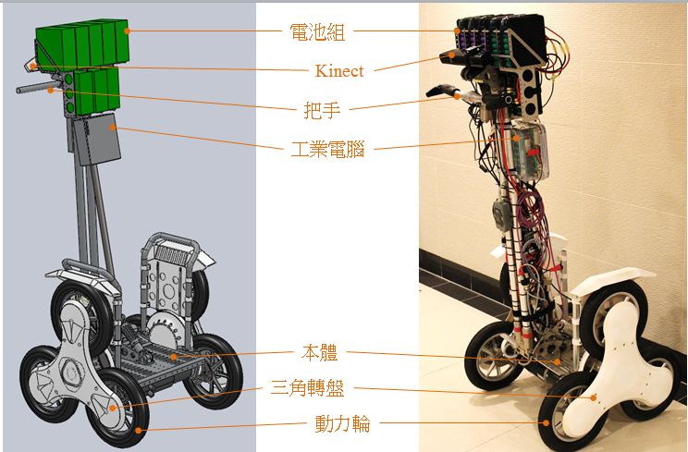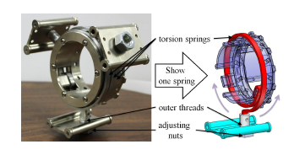
Fig. 1 外觀 Fig. 3 彈簧機構
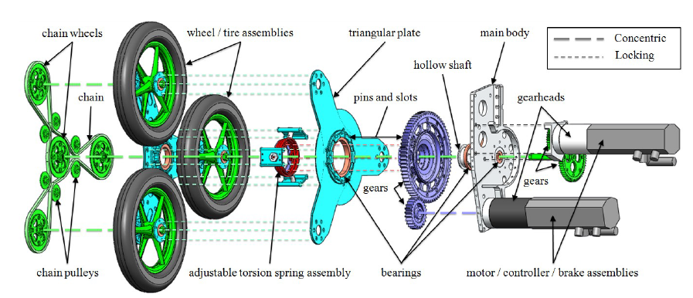
Fig. 2 傳輸系統
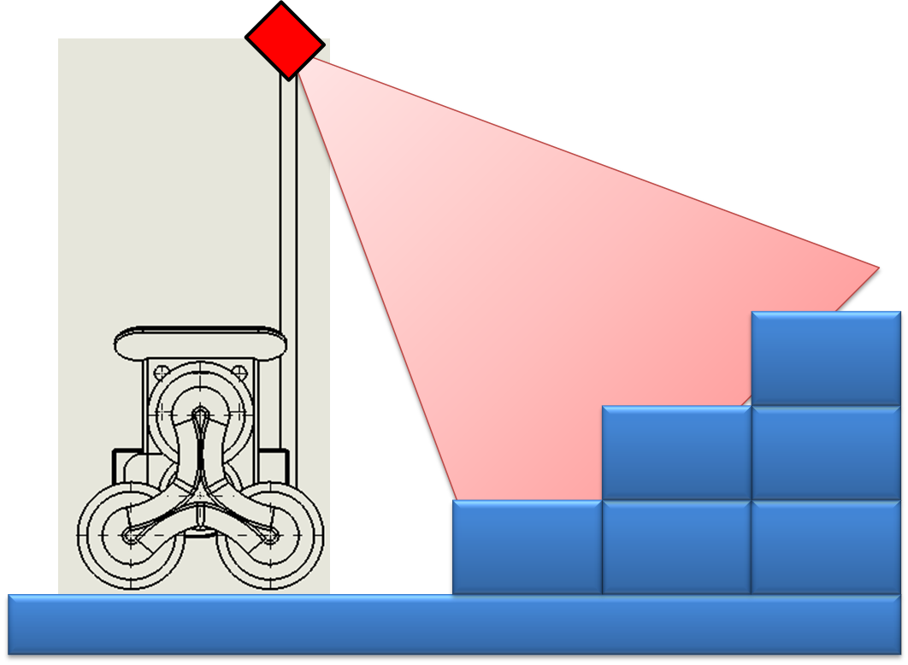
Fig. 4 爬樓梯示意圖
附件二、相關文獻陳報表
※請條列與本案技術領域相關之文獻，包含但不限於提案人或發明人之相關專利、論文等。
- 專利(包含申請中及已獲證案件，請至少寫出申請國別及申請案號/獲證號)
- US005971091
- US005701965
- 其他(該文獻若無法於網路上輕易取得，請檢附相關文件影本1份)

